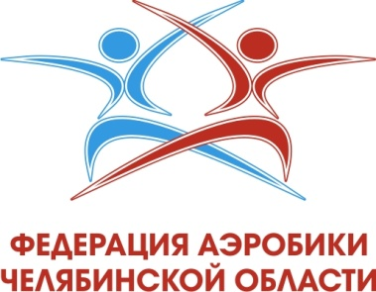 | Приложение № 4  ПРЕДВАРИТЕЛЬНАЯ ПРОГРАММА  Муниципальные спортивные соревнования  по спортивной аэробике  МБУ ДС «Торпедо»,  г. Челябинск, Копейское шоссе, д. 5,  31 марта 2024 года
30 марта 2024 г. - день приезда
31 марта 2024 г.
9.00-9.30 | Комиссия по допуску спортсменов в соответствии с порядком пропуска на спортивный объект
9.30-9.50 | Совещание судей
9.00-9.55 | Разминка спортсменов, опробование площадки спортсменами
10.00-13.00 | Финальный тур
13.00-13.30 | Награждение победителей, призеров и финалистов, участников
1 апреля 2024 г. - день отъезда

Внимание!
Программа предварительная, могут быть изменения!

https://vk.com/club139837937
На сайте www.aerobic74.ru

